TAREA DE MATEMÁTICA- NEE
Fecha: martes, 28 de septiembre del 2021
En las tareas realizadas debe constar fecha, el nombre del estudiante y deben ser firmadas por el padre de familia., siempre cuidando el orden y presentación.
TEMA: RESOLUCIÓN DE PROBLEMAS DE SUMA O ADICION.

1.- Leer la siguiente información
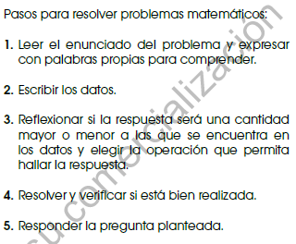

EJEMPLO
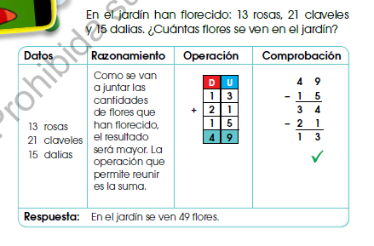
2.- Resuelve los siguentes problemas:
